Dấu ấn Hội khỏe Phù Đổng năm học 2023 – 2024!

Hội khỏe Phù Đổng cấp quận hàng năm được tổ chức để góp phần duy trì và đẩy mạnh cuộc vận động “Toàn dân rèn luyện thân thể theo gương Bác Hồ vĩ đại”, thường xuyên tập luyện và thi đấu các môn thể thao trong học sinh phổ thông để nâng cao sức khoẻ, phát triển thể chất toàn diện cho học sinh. Hội thi này cũng được tổ chức để phát hiện, bồi dưỡng và đào tạo tài năng thể dục thể thao cho đất nước; tổng kết, đánh giá công tác giáo dục thể chất và hoạt động thể thao trong các trường học.
Năm học 2023 – 2024, Trường Tiểu học Đô Thị Việt Hưng tham gia 7/7 môn thi của giải đấu. Sau hơn hai tuần tham gia tranh tài ở các nội dung: Bơi, Bóng bàn, Đá cầu, Điền kinh, Bóng đá, Aerobic, Cờ vua - giải đấu nay đã đi đến hồi kết với chiến thắng vẻ vang của đội tuyển Bóng đá thiếu niên nhi đồng nhà trường. Thầy và trò đội tuyển Bóng đá đã cùng nhau vượt qua mọi khó khăn, vất vả để tạo nên dấu ấn vô cùng tuyệt vời. Với những chỉ đạo chuyên môn tài tình, sự chuyên tâm trong công tác huấn luyện và tinh thần thi đấu nhiệt tình, ăn ý, phối hợp nhịp nhàng, tận dụng tốt cơ hội của các cầu thủ nhí - đội tuyển Trường Tiểu học Đô Thị Việt Hưng đã giành ngôi vô địch trước đội bóng đá Trường Tiểu học Long Biên với tỷ số 2 – 1.
Ở môn thi Aerobic, dưới sự vào cuộc tích cực của các cô giáo phụ trách cùng ý chí phấn đấu vượt khó qua từng buổi tập, các cô gái của đội tuyển Aerobic đã rất hào hứng, quyết tâm cao độ để cùng tranh tài với 23 đội tuyển Aerobic các trường bạn trong quận. Môn thi đầy hấp dẫn và sôi nổi này vô cùng lôi cuốn ý chí, động lực của các cô gái và kết quả giành giải Ba chung cuộc sẽ là động lực tiếp tục phấn đấu của các cô giáo phụ trách chuyên môn ở các mùa giải sau.
Tiếp nối thành tích các môn thi đồng đội, môn thi Điền kinh cũng đã đóng góp giải Ba của bạn Vũ Cao Minh lớp 5A4 ở nội dung chạy 60m nam cho nhà trường.
Với những thành tích còn khiêm tốn nhưng đây là hy vọng, là động lực để toàn thể tập thể cán bộ, giáo viên, nhân viên, học sinh nhà trường tiếp tục quan tâm, tạo điều kiện trong công tác giáo dục thể chất, chăm lo sức khỏe cho học sinh, đáp ứng phát triển toàn diện thể chất, tinh thần cho thế hệ tương lai.
Nhóm chuyên môn GDTC xin chân thành cảm ơn sự quan tâm chỉ đạo, tạo điều kiện của Ban giám hiệu, các thầy cô giáo phụ trách chuyên môn, các đồng chí giáo viên chủ nhiệm, các bậc cha mẹ học sinh! Cảm ơn các con học sinh các đội tuyển đã chăm chỉ luyện tập, tích cực tham gia các môn thi đấu để có được những thành tích đáng tự hào, mang vinh quang cho Trường Tiểu học Đô Thị Việt Hưng yêu dấu!

Một số hình ảnh tham gia HKPĐ cấp quận:
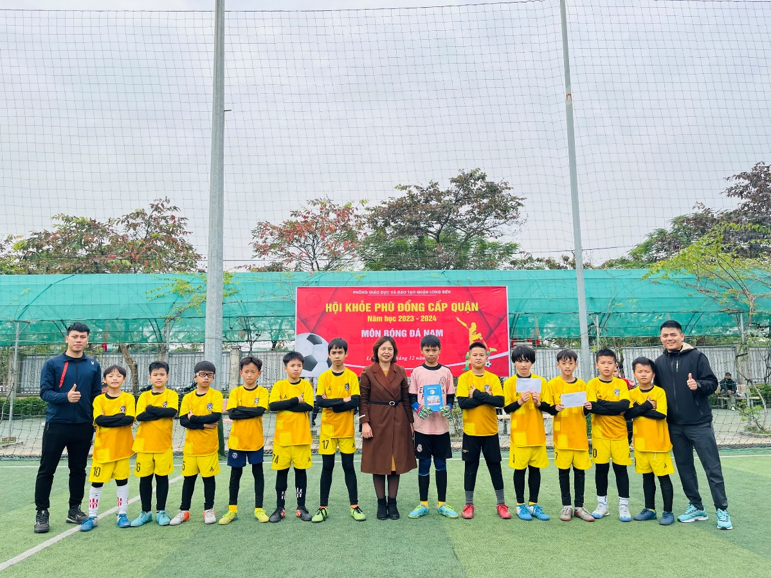

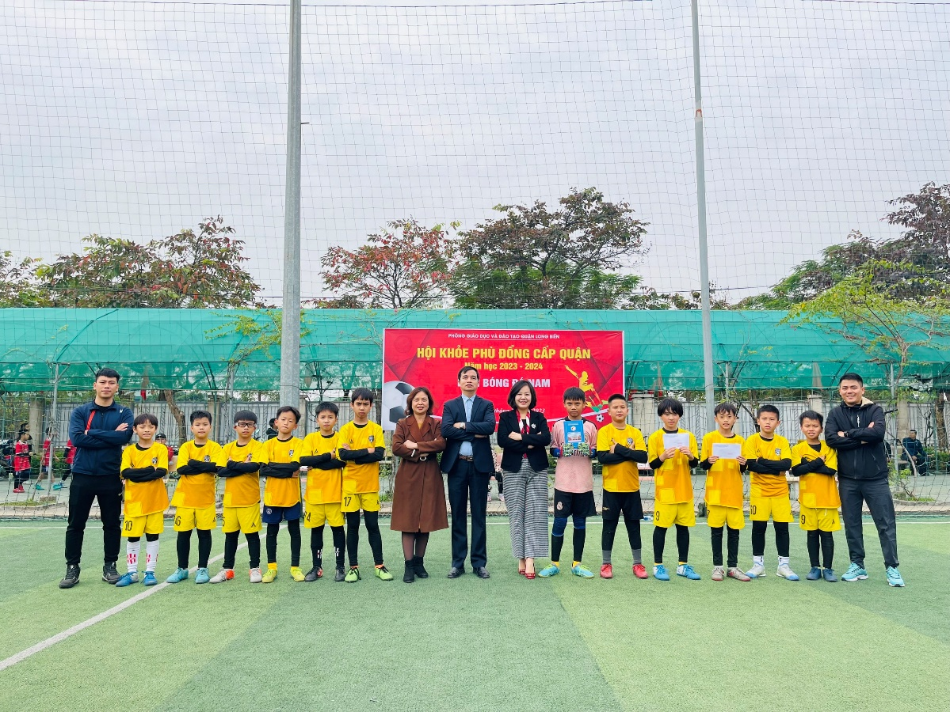

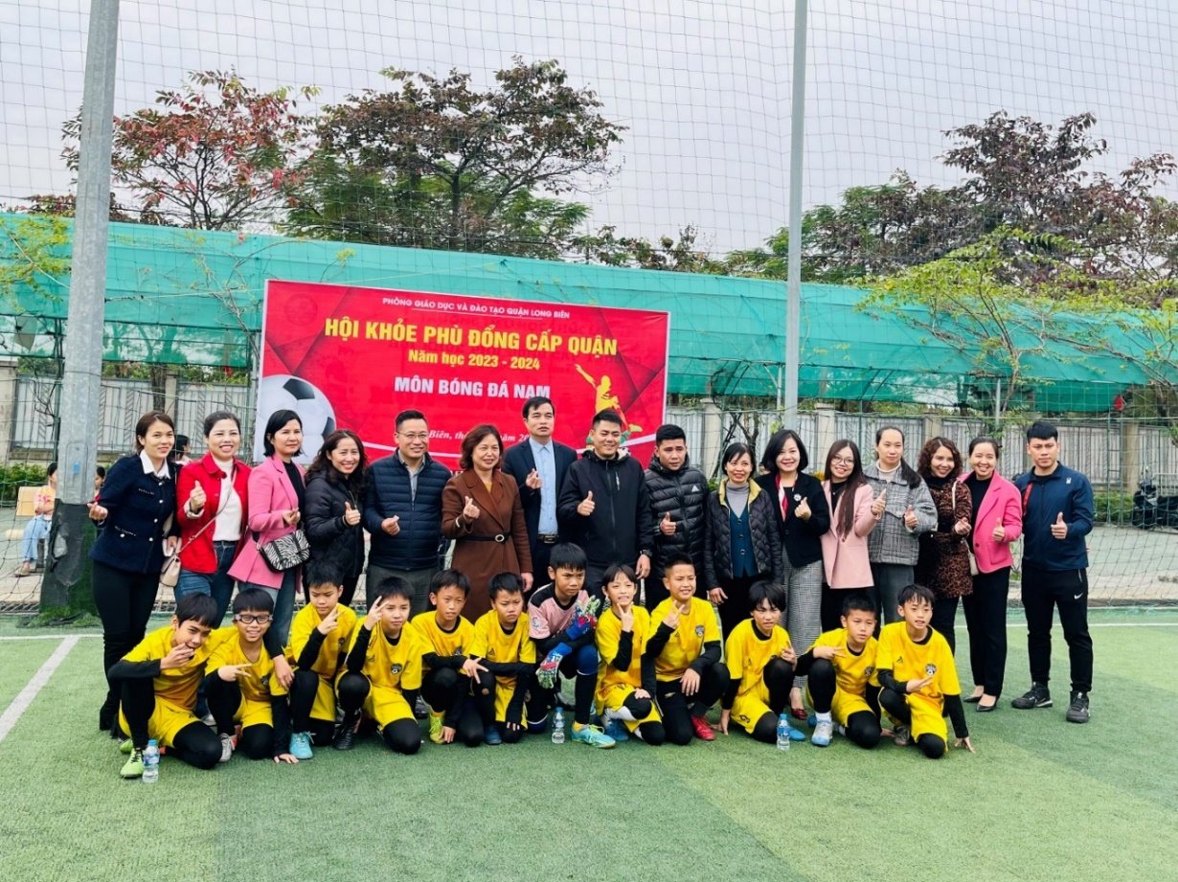

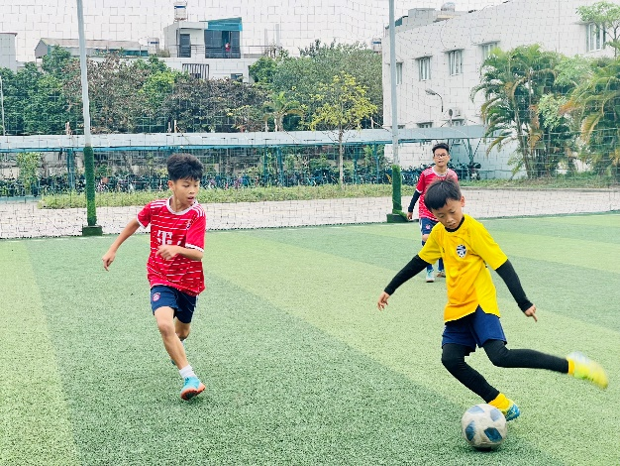

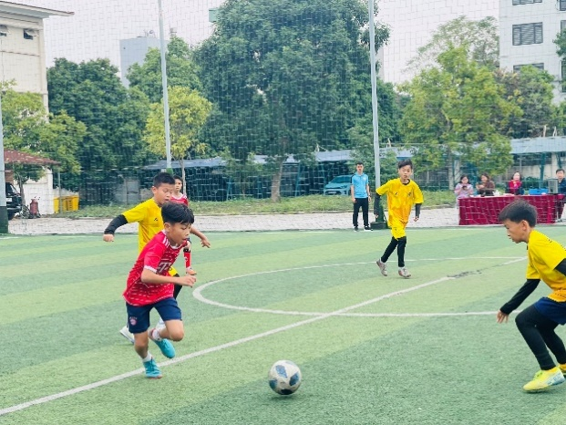

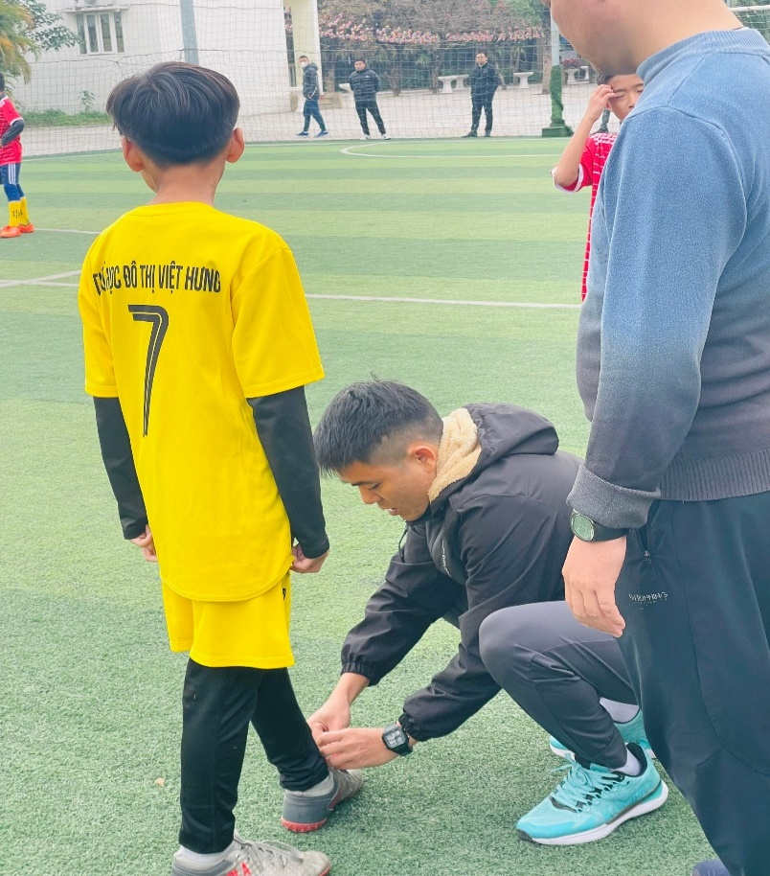

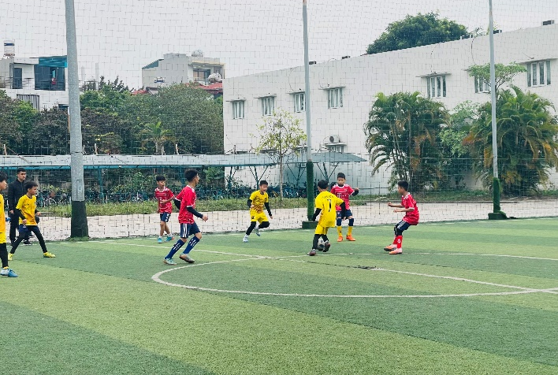

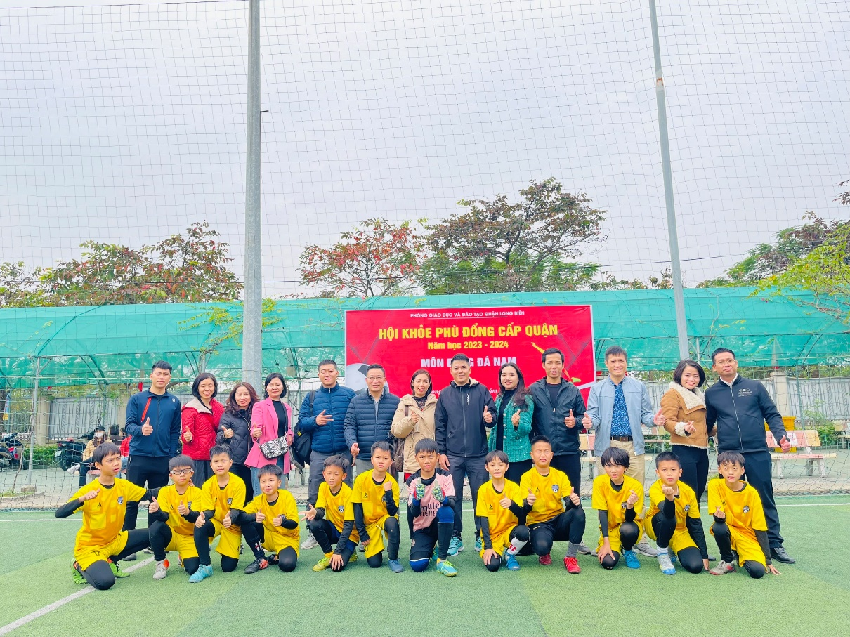
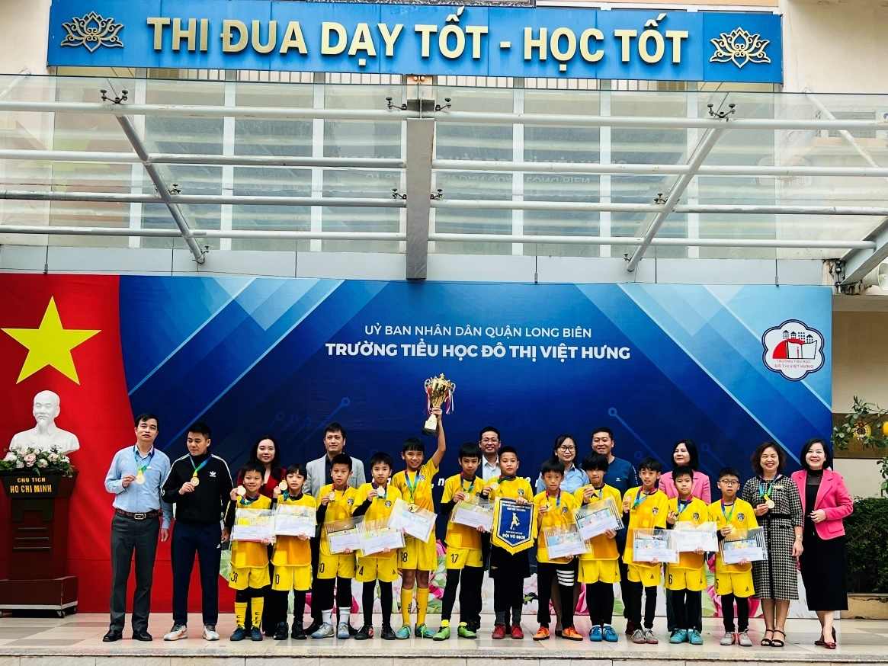

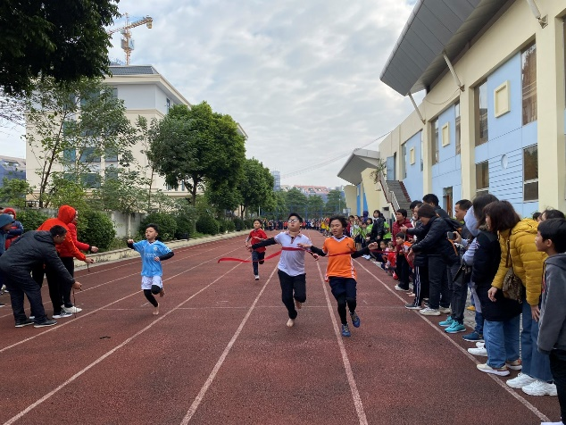

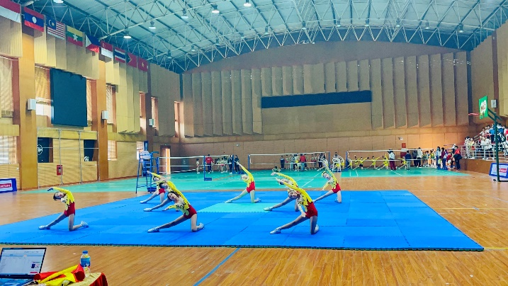

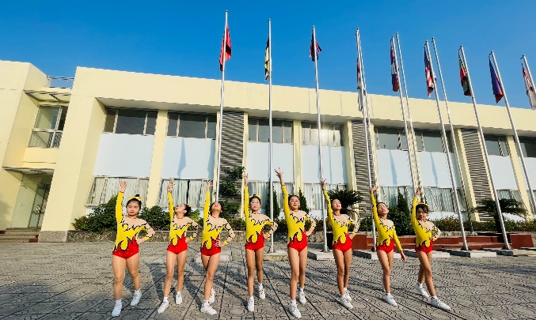

Tác giả: Trương Thị Yến - GV GDTC

